出國報告（出國類別：實習）

赴美國加州大學柏克萊分校商學院研習『創新組織』

服務機關：台灣電力公司
姓名職稱：翁大峯副處長
派赴國家：美國
出國期間：104年10月25日至11月1日
報告日期：104年12月31日

出國報告審核表
出國報告名稱：赴英國倫敦商學院研習『領導者高績效人際關係能力』及『高階經理人之談判能力及影響力』
出國人姓名出國人姓名  ( 2人以上，以1人為代表) |  |  |  |  | 職稱 |  |  | 服務單位
翁大峯 |  |  |  |  | 副處長 |  |  | 台灣電力公司人資源處
出國類別 |  |  |  |  | - 考察 □進修 □研究 ■實習  □其他 （例如國際會議、國際比賽、業務接洽等）
出國期間：104年10月25日至104年11月1日 |  |  |  |  |  |  | 報告繳交日期：104年12月31日
出國人員自我審核 |  | 計畫主辦機關審核 |  | 審 核 項 目
■  ■  ■  ■  ■  ■  □  □  □  □  □  □  □  □  □  □  □  □  □ |  | □  □  □  □  □  □  □  □  □  □  □  □  □  □  □  □  □  □  □ |  | 1.依限繳交出國報告  2.格式完整（本文必須具備「目地」、「過程」、「心得及建議事項」）  3.無抄襲相關資料  4.內容充實完備.  5..建議具參考價值  6.送本機關參考或研辦  7.送上級機關參考  8.退回補正，原因：  （1）不符原核定出國計畫  （2）以外文撰寫或僅以所蒐集外文資料為內容  （3）內容空洞簡略或未涵蓋規定要項  （4）抄襲相關資料之全部或部分內容  （5）引用相關資料未註明資料來源  （6）電子檔案未依格式辦理  9.本報告除上傳至出國報告資訊網外，將採行之公開發表：  （1）辦理本機關出國報告座談會（說明會），與同仁進行知識分享。  （2）於本機關業務會報提出報告  （3）其他  10.其他處理意見及方式：
報告人 | ： 核閱： |  | 單位  主管： |  |  |  |  |  | 總 經 理  副總經理 | ：

說明：
- 各機關可依需要自行增列審核項目內容，出國報告審核完畢本表請自行保存。
- 審核作業應儘速完成，以不影響出國人員上傳出國報告至「公務出國報告資訊網」為原則。
行政院及所屬各機關出國報告提要
出國報告名稱：赴美國加州大學柏克萊分校商學院研習『創新組織』
頁數： 24 含附件：□是■否
出國計畫主辦機關/聯絡人/電話 台灣電力公司/陳德隆/(02)2366-7685
出國人員姓名/服務機關/單位/職稱/電話
翁大峯/台灣電力公司/人力資源處/副處長長/(02)2366-7321
出國類別：□1考察□2進修□3研究■4實習□5其他(開會)
出國期間： 104年10月25日至11月1日 出國地區：美國
報告日期： 104年12月31日
分類號/目
關鍵詞：創新、創新組織、永續創新、商業模式圖
內容摘要：（二百至三百字）
本次出國參加之『創新組織』，課程內容包括創新的種類、創新的程度、顛覆型創新的態樣、增值型創新的態樣、創新活動前先檢視自己有否創新能力、創新文化形成的三個重要機制、創新作為是一種學習的過程、大公司可從創新模式中學到的事項、新創公司應有的體認、新創企業與成熟企業在創新運作模式的差異、永續的創新以及商業模式創新等。上課方式則除傳統之課堂教學外，亦有小組討論、案例演練、創新組織參訪、成功創新企業經驗分享等方式。讓學員除對創新的相關知能有所體認與實際操作外，對成功創新企業的運作，也有更一層的了解。
本文電子檔已傳至出國報告資訊網（http：//report.gsn.gov.tw）

目錄
壹、 出國緣起及目的 4
貳、 出國行程 6
參、 「創新組織」(The Innovative Organization Program)課程介紹 7
肆、 心得與建議 22

圖目錄
圖 1 Innovation as a learning process 10
圖 2 新創企業與成熟企業在創新運作模式的差異圖 11
圖 3 商業模式圖(商業模式的九宮格) 18

- 出國緣起及目的
- 緣起
本公司目前的經營理念為「誠信」「關懷」「創新」「服務」。但因為國營事業受到種種主客觀因素限制，雖有心創新，但普遍創新空間不足，故本公司將在105年約2月間把「創新」此經營理念，改為「成長」。縱然如此，並不代表本公司放棄創新，這可從本公司董事長一再揭櫫的--業務不斷的創新本來就是一個企業應有的精神，特別去標示卻又無法大破大立(國營事業的先天受限)，就有違標示的意義。所以一個企業要生存，即便非大破大立的創新，也要持續不斷一點一滴的創新；因此當筆者知道柏克萊大學有「創新組織」(Innovation Organization)的課程，就希望從課程當中學習一個組織如何能創新? 企業內有哪些可創新的議題? 希望能研習得到一些心得，以運用在70年老店期待再創新猷的本公司。

- 柏克萊大學及哈斯商學院簡介
    - 柏克萊大學簡介
柏克萊大學全名柏克萊加利福尼亞大學（University of California, Berkeley；縮寫：UC Berkeley），簡稱柏克萊加大，又常被譯為加州大學柏克萊分校，是一所世界著名的大學。依據英國泰晤士報2014-2015世界大學排名，柏大位居第8名，可說是世界頂尖名校。柏大是一所位於美國加州舊金山東灣柏克萊的公立研究型大學。其許多科系排名於全球大學前十名，也是美國最佳公立大學。
柏克萊加大是加利福尼亞大學的第一所大學，創立於1868年，它也是美國大學協會的創始會員。學校總面積為約27平方公里，中心校園面積約為0.8平方公里，與國立台灣大學中心校園相當。現有學生約33000人。學校每學期為大學部和研究生提供約300門可選課程。
柏克萊研究水準非常雄厚，柏克萊科學研究人員發現6種化學元素，若計入與其關係密切的勞倫斯柏克萊國家實驗室更多達16種，位居世界第一。柏克萊校友創業成績及基金僅次於史丹佛大學，位居世界第二。根據美國國家科學研究委員會的調查，柏克萊擁有全美最多十大傑出研究課程。柏克萊加大曾有72位教職員或學生為諾貝爾獎得主。
    - 哈斯商學院簡介
柏大的商學院名為哈斯商學院((Haas School of Business)，依美國(US News)2015年所公布的美國最佳商學院排名，哈斯排名第7名，在美國眾多商學院中，名列前茅。
- 預期目的
國營事業被一般人認為較缺乏創新。個人期許自己能於本次學習中了解一些創新公司的本質及其創新動力的來源與運用，以做為本公司之借鏡。另，本次學習是一個人獨自前往，因從未一個人獨自出國，故此次出國學習，除了期許自己學習課程有豐富收穫外，也希望在英語的精進及對美國文化、生活等有更進一步的體悟與收穫。

- 出國行程
日期 | 內容
10/25 | 往程(台北-柏克萊)
10/26-10/30 | 參加柏克萊大學哈斯商學院「創新組織」課程
10/30-11/1 | 返程(柏克萊-台北)

- 「創新組織」(The Innovative Organization Program)課程介紹
創新是現代企業的動力，本課程是傳授企業主或高階主管，如何利用整個組織內外在資源，進行創新，以迎接挑戰，創造一個真正靈巧又獲利的企業。另外，也介紹新創企業的種種特質，以利學習者，可從中得到一些啟發。
- 本課程包括：
- 創新的定義
- 客戶為中心的創新概念
- 開放式創新的介紹
- 創新管理精進的歷程
- 創新趨勢之說明
- 新創企業的介紹
- 企業投資的風險
- 永續的創新
- 商業模式圖的介紹與運用
- 自我企業的創新規劃
- 上課方式則有：
- 教授課堂上講授
- 個案研討
- 矽谷創新公司的企業主或高階主管親臨經驗分享與互動
- 小組討論與成果發表
- 實地參訪創新組織
- 學員商業模式圖操作分享

- 課程內容概述
本課程內容已如前所述項目，頗為繁多，筆者只擇要介紹分享。
- 創新的種類
━產品 ━流程
━服務 ━商業模式
━價值 ━市場
- 創新的程度
- 漸進式的(持續進行)
- 激進式的(不連續的)
- 破壞式的(建立新平台，除掉舊的或是重新定義市場以及供應鏈，打開新市場及應用創造很多顧客和使用者)
- 顛覆型創新的態樣
- 對世界有新穎性
- 傳遞階段性變革的績效改善
- 要求新能力、技術或專業
- 破壞既有組織能力
- 高風險
- 要求商業模式的變革
- 傳遞能夠形成社會性或系統性改變的永續發展
- 挑戰現有的規則
- 相對應於顛覆型創新的態樣是「增值型創新的態樣」
增值型創新的態樣有:
- 對公司有新穎性
- 傳遞漸進的績效改善
- 利用既有能力及流程
- 增進既有組織的能力
- 低風險
- 在既有商業模式內運作
- 持續在既有社會內運作
- 不挑戰系統性現狀，因此採用時阻力可能較小
- 在從事創新活動前，應檢視自己公司於商業架構、行政流程…等方面，是否已具備有創新的能力。
- 在「商業架構」方面，要檢視是否為聯盟?資本如何形成?
- 在「行政」方面，要資訊化，生產要自動化，工作內包/外包也要取得平衡。
- 在「組織」方面，要注意架構完整，相關設施要完善有效率，資訊設備要新穎，員工之雇用或約聘要適度混合，決策流程要短而明快。
- 在「客戶體驗」方面，要注意溝通過程的清楚及時效性，要有良好的客戶關係、品牌管理及形象，要有適度的廣告，對客戶也要有回饋機制。
- 在「客戶服務」方面，要注意服務流程的道地與快速，溝通也須無礙。
- 在「供應鏈」方面，要注意配銷體系的完整，製造的質與量，以及與上下游廠家的溝通。
- 在「產品」方面，要注意規劃產品上市，產品在市場上要容易購得，產品隱藏的/外顯的的技術為何?製造與研發能力要優良，使用者介面要清楚，包裝要精良有賣相，功能性要強，生命週期模型為何?銷售模型又如何?產品具永續性及很強的售後服務，要建立優質的配銷體系。
- 創新文化形成的三個重要機制:
- 創業家精神
具有一個致力於創新的文化及一個支持並參與的生態體系
- 各種創新資源的順暢流動
- 相關有力的誘因之結盟
- Innovation as a learning process
創新作為一種學習的過程
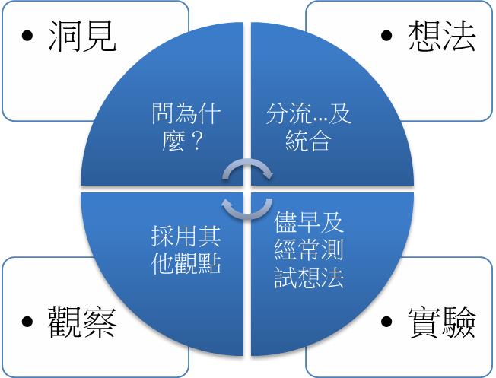
圖 1 Innovation as a learning process
- 大公司可從創新模式中學到以下事項:
- 大公司必須體認到進行創新時，一定會對原有的制度或技術或商業模式破壞一些甚至全部
- 創新的要素通常來自公司之外，而且常常來自於新成立的創業企業
- 大公司通常透過下列兩種方式，才能擁抱創新資源
- 去了解是什麼使這些新創企業在破壞式創新上如此高效率
- 大公司需要一套特別的方法，去提高他們辨識新創公司並與之合作的能力
- 新創公司應有的體認
- 失敗是學習過程的一部分
- 新創企業是一個暫時性的架構，它唯一的工作就是去尋找及發現商業模式，也就是不斷地在「定義假設」及「迅速地測試」該假設
- 專利是用來防守不是用來攻擊的，技術才是用來攻擊；再者，智慧資本才是最重要的，而不是智慧財產

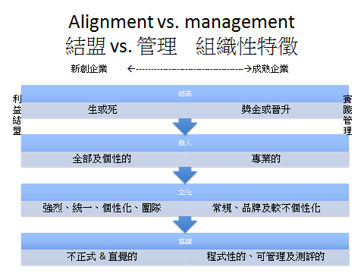

- 新創企業與成熟企業在創新運作模式的差異圖
文化
結果
投入
協調
圖 2 新創企業與成熟企業在創新運作模式的差異圖
- 永續的創新
本「永續的創新」及(十二)「商業模式圖」給予筆者頗多新觀念與啟示，所以此兩部分課程，會用較其他課程為多的篇幅介紹。
- 環境管理的歷史趨勢(Historical trends in environmental management)
- 從合乎政府規範到自願主動發起
- 從視改善環境為增加經營成本到一項具潛在獲利性創新的來源
- 雙贏的情境增加
- 很多永續性創新現在已明顯具商業性
- 從透過能源效率及廢物減量降低生產成本到監測、評估及改善整個產品生命週期（從原料取得、生產、消費到處理/重新使用）的環境影響
- 從發展短期環境目標到採用長期永續性目標如：
- 降低原材料的使用
- 降低公司的碳足跡或二氧化碳排放
- 使供應鏈更符合永續性
- 降低對空氣及水的廢棄物排放
- 設計並行銷更具綠色意識的產品
- 新環境風險 (New environmental risks)
- 農業生產的變遷
- 自然資源的減少
- 缺水問題與日俱增
- 自然災害增多，如乾旱、洪水等
- 氣候模式變遷
- 海平面上升
- 為何已有許多公司發展永續性創新策略(Why have many companies developed sustainability innovation strategies?)
- CEO的個人承諾
- 回應公眾期待、壓力及社會規範
- 希望吸引、激勵及符合員工的期待
- 事業易受新環境風險影響
- 永續性事業創新能降低成本
- 回應商業顧客的要求
- 看到為顧客發展更環保的產品上有商機
- 回應或預先為法規要求做準備
- 永續性的商業承諾(Business engagement with sustainability)
以下係教授的問卷及資料所呈現:
- 2015年，39%的回函表示其公司向公眾報告其公司的永續性努力，較過去4年成長15%。
- 對永續性設KPI及明確治理架構的公司較過去相同的4年期間增長了6%。
- 將永續性設為一項最高管理方針的公司，從2010年的46%增長到2014年的65%。
- 相信永續性攸關競爭成敗的經理人比例自2010年的55%成長至2011年的67%。
- 自2008起，3000名全球經理人的70%已將永續性列入其公司議程當中。
- 全美國永續創新的例子
- 消除15億磅的空氣、土地及水污染，節省了7900萬美元
- 工廠已減少了石化能源的消耗、掩埋場廢棄物及用水，分別達66%、77%及75%
- 現在接近一半的原料來自回收或自然資源
- 發展模組化的地毯銷售成為一項具93,300萬美元的生意
- 於1994至2010年間，藉由提升能源效率，減少9,000萬頓的二氧化碳排放，節省了940億美元
- 投資8億5,000萬美元在可回收能源上，創建專責單位，透過以有競爭力價格買賣清潔能源，節省能源成本
- 提升其產品的環境效率接近其二氧化碳排放量的一半
- 逐步淘汰其消費產品的有害化學物質
- 重新設計其產品，使其可回收
- 嘗試使用有機棉花及可回收材質在其產品當中
- 藉由諸如利用垃圾掩埋場所釋放的甲烷發電，供其工業鍋爐使用，在1990至2006年間，共節省了30億美元能源成本
- 發展及行銷能夠在冷水中使用的清潔劑
- 「生態想像」計畫在2006至2011年間，創收1050億美元，藉由投入在清潔科技研發的50億美元，發展出142項綠能產品
- 藉由回收及有效駕駛，3/4的製造場不產生有毒廢物到掩埋場，降低1/3的廢氣排放
- 自2011年起，藉由一項能夠降低製衣用水達96%的技術，節省了10億公升的水
- 沃爾瑪(Wal-Mart)在永續創新的努力
- 除去過度包裝：節省240萬美元的運輸成本，3,800棵樹及1百萬桶原油
- 在7,200輛卡車車隊安裝輔助動能：每年節省2,600萬美元
- 安裝用於回收及販賣二手塑膠的機器：增加2,800萬美元的銷售額
自2010年來，銷售額中有20%來自於再生資源，以及降低能源密度(energy intensity) 9%
- 容易朗朗上口的名言(It is easy to get carried away):
- 「我相信今天任何公司做事只有兩個選擇：擁抱永續性作為你商業策略的核心部分，或者最終停止成長．」- Nike 2011年年報
- 「永續性代表著21世紀最大的商機」 - J.B. Ellison
- 「永續性現在是創新的主要驅動力」- 哈佛商學院
- 「領先的公司正在將環境或綠色元素置於他們的公司策略當中 – 促進創新、創造價值及建立比較優勢」 - Green to Gold
- 隨者永續性議題變得愈來愈複雜、全球性牽連及攸關成敗，公司逐漸認識到他們無法自力產生必要的影響：90%的經理人同意商業組織需要透過合作，一起處理他們面對的永續性挑戰
- 但只有不到30%的永續性夥伴關係是成功的
- 永續管理是一面置於「降低一家公司其目標環境的足跡」的鏡子
- 永續創新可能產生一些在一般情況下會被忽略，但在永續管理的角度下是有利可圖的創新
- 此類創新可能是與其他組織合作的成因或結果
- 成功的綠色產品必須對顧客傳遞價值
- 永續創新管理注意事項
- 承認並評估一家公司直接與間接對環境所造成的負面外部性是重要的第一步．
- 識別永續性創新的商業利益常是很難的，需要投入大量的領導管理、決心與資源．
- 公司可能常須與其他盈利或非營利組織合作．
- 公司需要決定其所訂永續創新的重要性：它們將會造成多大的破壞性？
- 公司需要決定其相對於其他公司的自身定位：他們希望成為行業領導者，或採用當下產業規範？
- 建立長期的永續發展目標並評估達成的程度是必須的，如此可促 進具開創性的創新．
- 並非所有的永續性創新都有商業性；但它們必須與公司整體的商業策略一致並能夠予以整合．有些將注定是不成功的．
- 永續創新是有風險的．
- 永續性是一個持續的進程：公司能夠變得更為「永續的」，但沒有公司可能達到完全「永續的」狀態．
- 商業模式圖(Business Model Canvas)的介紹與運用
商業模式創新：一個簡單進程(A simple process for business model innovation)
- 描述－創建一組具有一致性定義的詞彙
- 評估－標示強項及弱項(區別主要的及較不重要的)
－識別核心競爭力/能力/ 資源
- 創新－每一部份都要做變革的腦力激盪
－考量配套措施及替代方案
－了解變革實施的整體架構
－辨識誰有資源及能夠決定
－開始採取創新的進程
商業模式圖把一個創新體系，分為九大重要區域，使你一眼就看出他們之間的關係。進而為公司，為顧客及整個社會創造價值，取代不合時宜的模式。
商業模式圖的九大重要構成要素(區域)係指「目標客層、價值主張、通路、顧客關係、收益流、關鍵資源、關鍵活動、關鍵合作夥伴、成本結構」；換句話說，包括一個企業的四大主要領域－顧客、提供產品、基礎設施及財務健全的狀況。
商業模式圖如下:
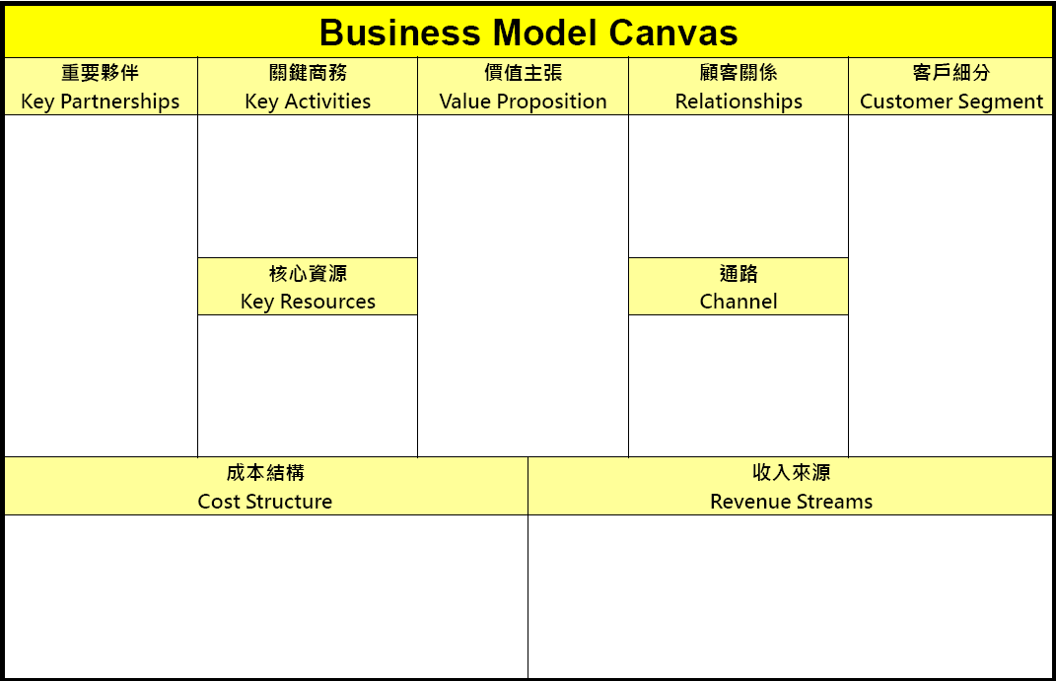

圖 3 商業模式圖(商業模式的九宮格)
商業模式圖的九大重要構成要素之定義及內容簡介:
- 目標客層(Customer Segments) 構成要素
- 鎖定要接觸或服務的個人或組織群體(包括: 最重要的顧客是誰?為誰創造價值?)
- 價值主張(Value Propositions) 構成要素
- 為特定的目標客戶，創造出具有價值的產品與服務(包括:滿足顧客的那些需求? 提供給每個目標客戶什麼樣的產品與服務? 給消費者什麼樣的價值? )
- 通路(Channels)構成要素
- 如何和目標客戶溝通、接觸，以傳達其自身的價值主張(包括: 通路如何整合?最有效的是哪些通路?最符合成本效益的通路為何? 該如何配合顧客的一般狀況，整合這些通路?目標客戶希望透過哪些通路與他們接觸? 此刻如何接觸他們?)
- 顧客關係(Customer Relationships)構成要素
- 與特定的目標客戶，所建立起來的關係狀態(包括: 公司已經有與客戶建立哪些關係?花費成本多少?現有的每個客戶，希望公司跟他們建立或維繫甚麼樣的關係? 這些關係如何與公司的商業模式相結合? )
- 收益流(Revenue Streams)構成要素
- 從每個客戶所產生的現金—利潤是收益扣除成本(包括: 什麼價值是顧客真正願意付錢購買的? 他們目前付費購買甚麼? 他們付費方式為何? 他們期望付費方式為何?整體收益中，每個收益流各自貢獻多少? )
- 關鍵資源(Key Resources)構成要素
- 商業模式運作最重要的資產(包括:公司的價值主張、顧客關係、配銷通路、收益流，需要的關鍵資源有哪些? )
- 關鍵活動(Key Activities)構成要素
- 要讓公司商業模式順暢運作的最重要事項(包括:我們的顧客關係、價值主張、配銷通路、收益流，各自需要什麼樣的關鍵活動? )
- 關鍵合作夥伴(Key Partnerships)構成要素
- 公司商業模式運作中，所需要的合作夥伴及供應商的網絡 (包括:關鍵夥伴是誰? 誰是關鍵供應商?從合作夥伴處取得的關鍵資源是什麼?合作夥伴執行的關鍵活動為何? )
- 成本結構(Cost Structure)構成要素
- 商業模式運作中，會產生的所有成本(包括:商業模式中，最重要的既定成本是什麼? 最昂貴的關鍵資源為何? 最燒錢的關鍵活動為何? )
商業模式圖可以幫大多數人快速的找出創新計畫的重點，並且因應外界的快速變動，及時不斷的更新原有的模式圖。
商業模式圖的操作過程是使用一張「商業模式圖」，用這張簡單的圖表表現出各種商業模式的特徵。只要在上面寫寫貼貼，就可以讓不同職位、年齡、甚至不同職業的人透過這張圖一起參與討論。不僅可以分析現狀，還可以進一步「檢驗」與「修正」，設計出最理想而且專屬於自己合適的商業模式。也就是說，只要遵循商業模式創新的原則，簡單畫出商業模式圖，就能讓錯綜複雜的商業運行模式，既完整又清楚地呈現在你面前！

商業模式圖的總結(Business Model Canvas Takeaways)
- 商業模式圖以可視化及系統化的方式，掌握了你的商業模式的重要元素
- 商業模式圖透過組成方塊間的關係，使你瞭解你的商業動態
- 商業模式圖提供你一個瞭解你的競爭對手及他們與你之間定位異同的工具
- 商業模式圖讓你能夠評估趨勢及你的業務中止的潛在影響

- 心得與建議
- 心得
- 自我的成長:
筆者係獨自完成本次學習之旅。從尋找學校、聯絡學校、訂機票及旅館，以及行程安排等，皆是自己獨力完成；甚至整趟旅程中堅持自己找要去的地點，不問任何人，很自豪的結果是，自己真的做到了。這趟學習旅程所遭遇到的不便、困難、阻礙以及挑戰，皆將之視為「一種享受」，以至於產生正面思考的能量，其中的心路歷程，使得自己雖近耳順之年，仍感覺收穫良多，成長不少。
- 語言的再精進
筆者出國前為了豐富學習效果，刻意至英文補習班及自聘一對一的美國老師，以加強赴美國上課時的英文能力；但實際上課時仍有感到吃力的時刻，深深覺得英文仍需不斷的再精進，下次再有機會出國研習，相信英文能力必有所增加，應更能增加國外課程學習效果。
- 學習環境的省思
本上課地點在柏大哈斯商學院，有專用教室，離洗手間及商學院餐廳距離適中，很近又不被干擾；其燈光、音效、座位安排、小組討論地點及桌椅，隨堂服務、餐點的安排等等，都是值得負責訓練業務的筆者學習。
- 建議
- 收購太陽能發電之發想
上課最後每位學員皆應提出一個創新作法。我提的是對收購太陽能發電的創新作法。因為日本福島核能電廠的事故，導致本公司核能電廠在3年後將陸續除役，本公司除了持續向人民溝通、保證本公司的核能電廠的安全，不會像日本的福島電廠一樣發生事故；另外，因應之一是要擴大再生能源的占比，除了興建離岸風力外，再強化太陽能收購，筆者認為也是一可行之道。
筆者建議，本公司可將太陽能板賣給人民(也是用戶)裝在自家屋頂(或空地上)，人民先不用繳太陽能板的費用，而是由白天上班不用 (或少用)的電賣給本公司(因白天較需要電，價格較高)，晚上回家時要用電再向本公司回購(因晚上價格較低)，其中價差即做為扣回購買之太陽能板費用，一段時間後，太陽能板費用扣完，就可從中開始賺錢。有錢賺人民就會踴躍裝置；多了，對填補核能電廠陸續除役的能源缺口，不無助益。
- 永續性創新列為本公司重大精進議題
本公司前年底開始到去年4月底，由黃董事長率領兩梯次高階主管以每周一次研討方式，針對相關經營課題，如「成本意識」等5項深入研討，除了讓高階主管針對相關議題的切實了解及凝聚共識外，也研議出不少因應措施。
建議今年辦理時，可將「永續創新」列為討論議題之一。因為本公司雖然在永續議題上相當用心也成就非凡，例如，於2014年設立「綠色企業創意平台」、2015年成立「台電綠網」，也有永續發展策略，永續發展委員會；更連續7年獲得「企業永續獎」、「氣候領袖獎」、「創意溝通獎」。 但就如哈佛商學院所倡導的「永續性現在是創新的主要驅動力」；也就是說，永續性創新是創新的新典範。本公司從勘查電力設施場址，興建及維護發、變、輸、配電設備，用戶服務以及社會服務等，這中間應可進行永續性創新。
- 以永續企業的承諾，建構永續創新的商業模式
如前項建議，本公司從勘查電力設施場址，興建及維護發、變、輸、配電設備，用戶服務以及社會服務等，應可有永續性創新的經營模式。 除此而外，更進一步的，建議本公司亦可建立永續的價值鏈及供應鏈。外包廠商等，須有符合環保的原料、材料、零組件、設備及產品，並減少廢棄物，以及對環境的友善，本公司方與之簽訂合約，委任工作。也就是本公司是以永續企業的承諾，建構永續創新的商業模式。如此一來，本公司內、外努力於永續性創新的經營模式，將可樹立本公司重視「經濟」、「社會」、「環保」三方面的永續性之正面品牌形象，應有助於本公司開發電源、設置電力設備以及社會溝通等。

- 設立永續創新的推動組織
本公司如要建構永續創新的商業模式，建議設置永續創新的推動組織。這個組織要跨系統、事業部，直接隸屬董事長。有了這個組織就能有系統有策略的推動本公司永續性的創新業務。
創新是要有策略的，而且創新策略必須和公司的核心價值及經營策略緊密的結合，否則就無法提升創新能力，更遑論成功的推展永續性的創新。所以成立這個推動組織有其必要性。
- 中高階主管能有機會認識及操作商業模式圖
透過商業模式圖的操作，可以讓參與者快速的看到問題全貌，該圖也是策略性思考的工具。因此本公司在中高階主管的相關訓練、講習中，如能加入對商業模式圖的介紹，甚至操作，相信有助於對本公司經營問題的釐清及相關解決方案的提出，同時也能強化參與者的策略性思考能力。

